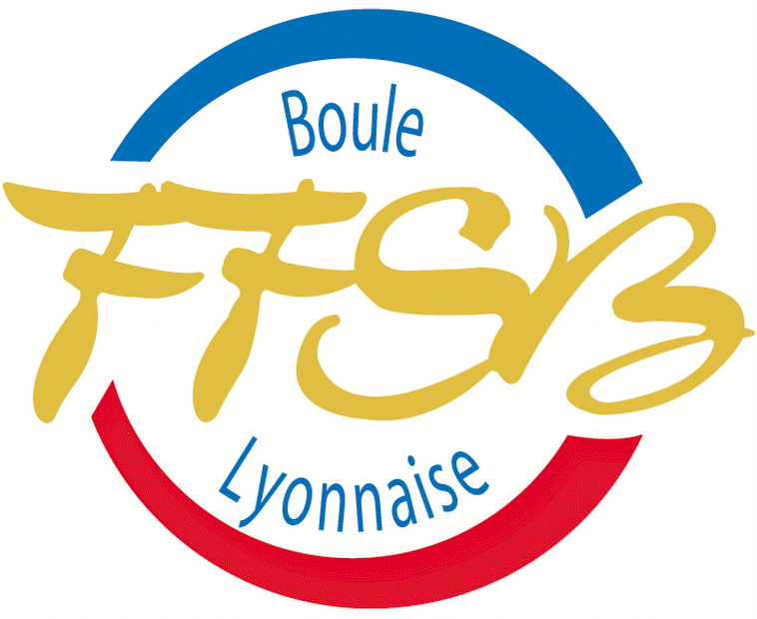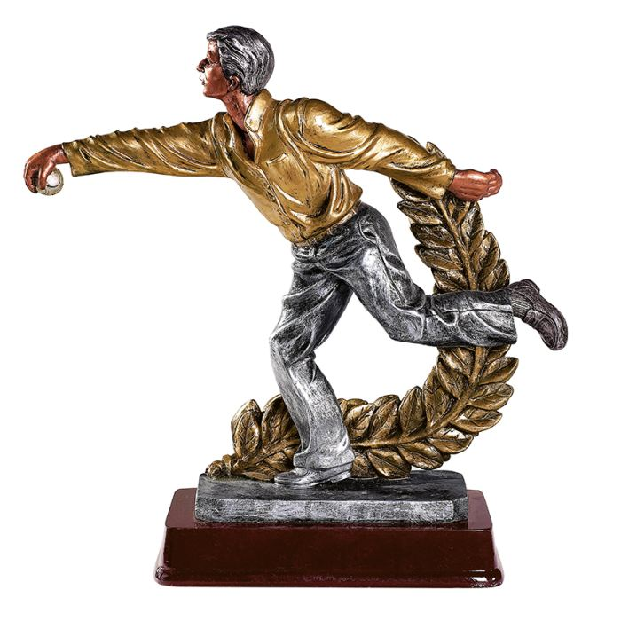

CLUB BOULISTE COLMARIEN
CHALLENGE HOFFMANN Michel / PEREZ Claude

DIMANCHE 4 JUIN 2023
CONCOURS 32 DOUBLETTES PROPAGANDE T.D

32 Doublettes 16 Doublettes
Propagande Promotion
Toutes Divisions Toutes Divisions
Engagement 15 € Engagement 10 €
Début des parties 8h00 Début des parties 10h15

INDEMNITES

1er Concours 2ème Concours
1/16 finale 15 € 1/8 finale 10 €
1/8 finale 25 € 1/4 finale 20 €
1/4 finale 40 € 1/2 finale 30 €
1/2 finale 70 € FINALISTE 80 €
FINALISTE 200 €

*Possibilité d’un 3ème concours selon le nombre de participants.

REGLEMENT FFSB
Le deuxième concours est réservé en priorité aux perdants du 1er concours.
Les parties gagnées d’office ne sont pas indemnisées.
Le tirage au sort du 1er concours sera fait le samedi 3 Juin 2023 à 20h.
Les parties sont limitées à 1h30 ou 13 points.
Arbitre : Monsieur ROUFFET Jean Marc
Les pénalités seront appliquées suivant le règlement FFSB. Tenue correcte exigée (haut identique)

IMPORTANT

Inscriptions : Date limite d’inscription → Jusqu’au vendredi 2 Juin 2022
Chèque libellé de 15 € au nom du Club Bouliste Colmarien
Repas disponible à 12h30 pour 12 euros (barbecue / dessert / café) (sans boisson)

Pour tout renseignement : Fedry Clément : 0624522848 ou 0602559895

